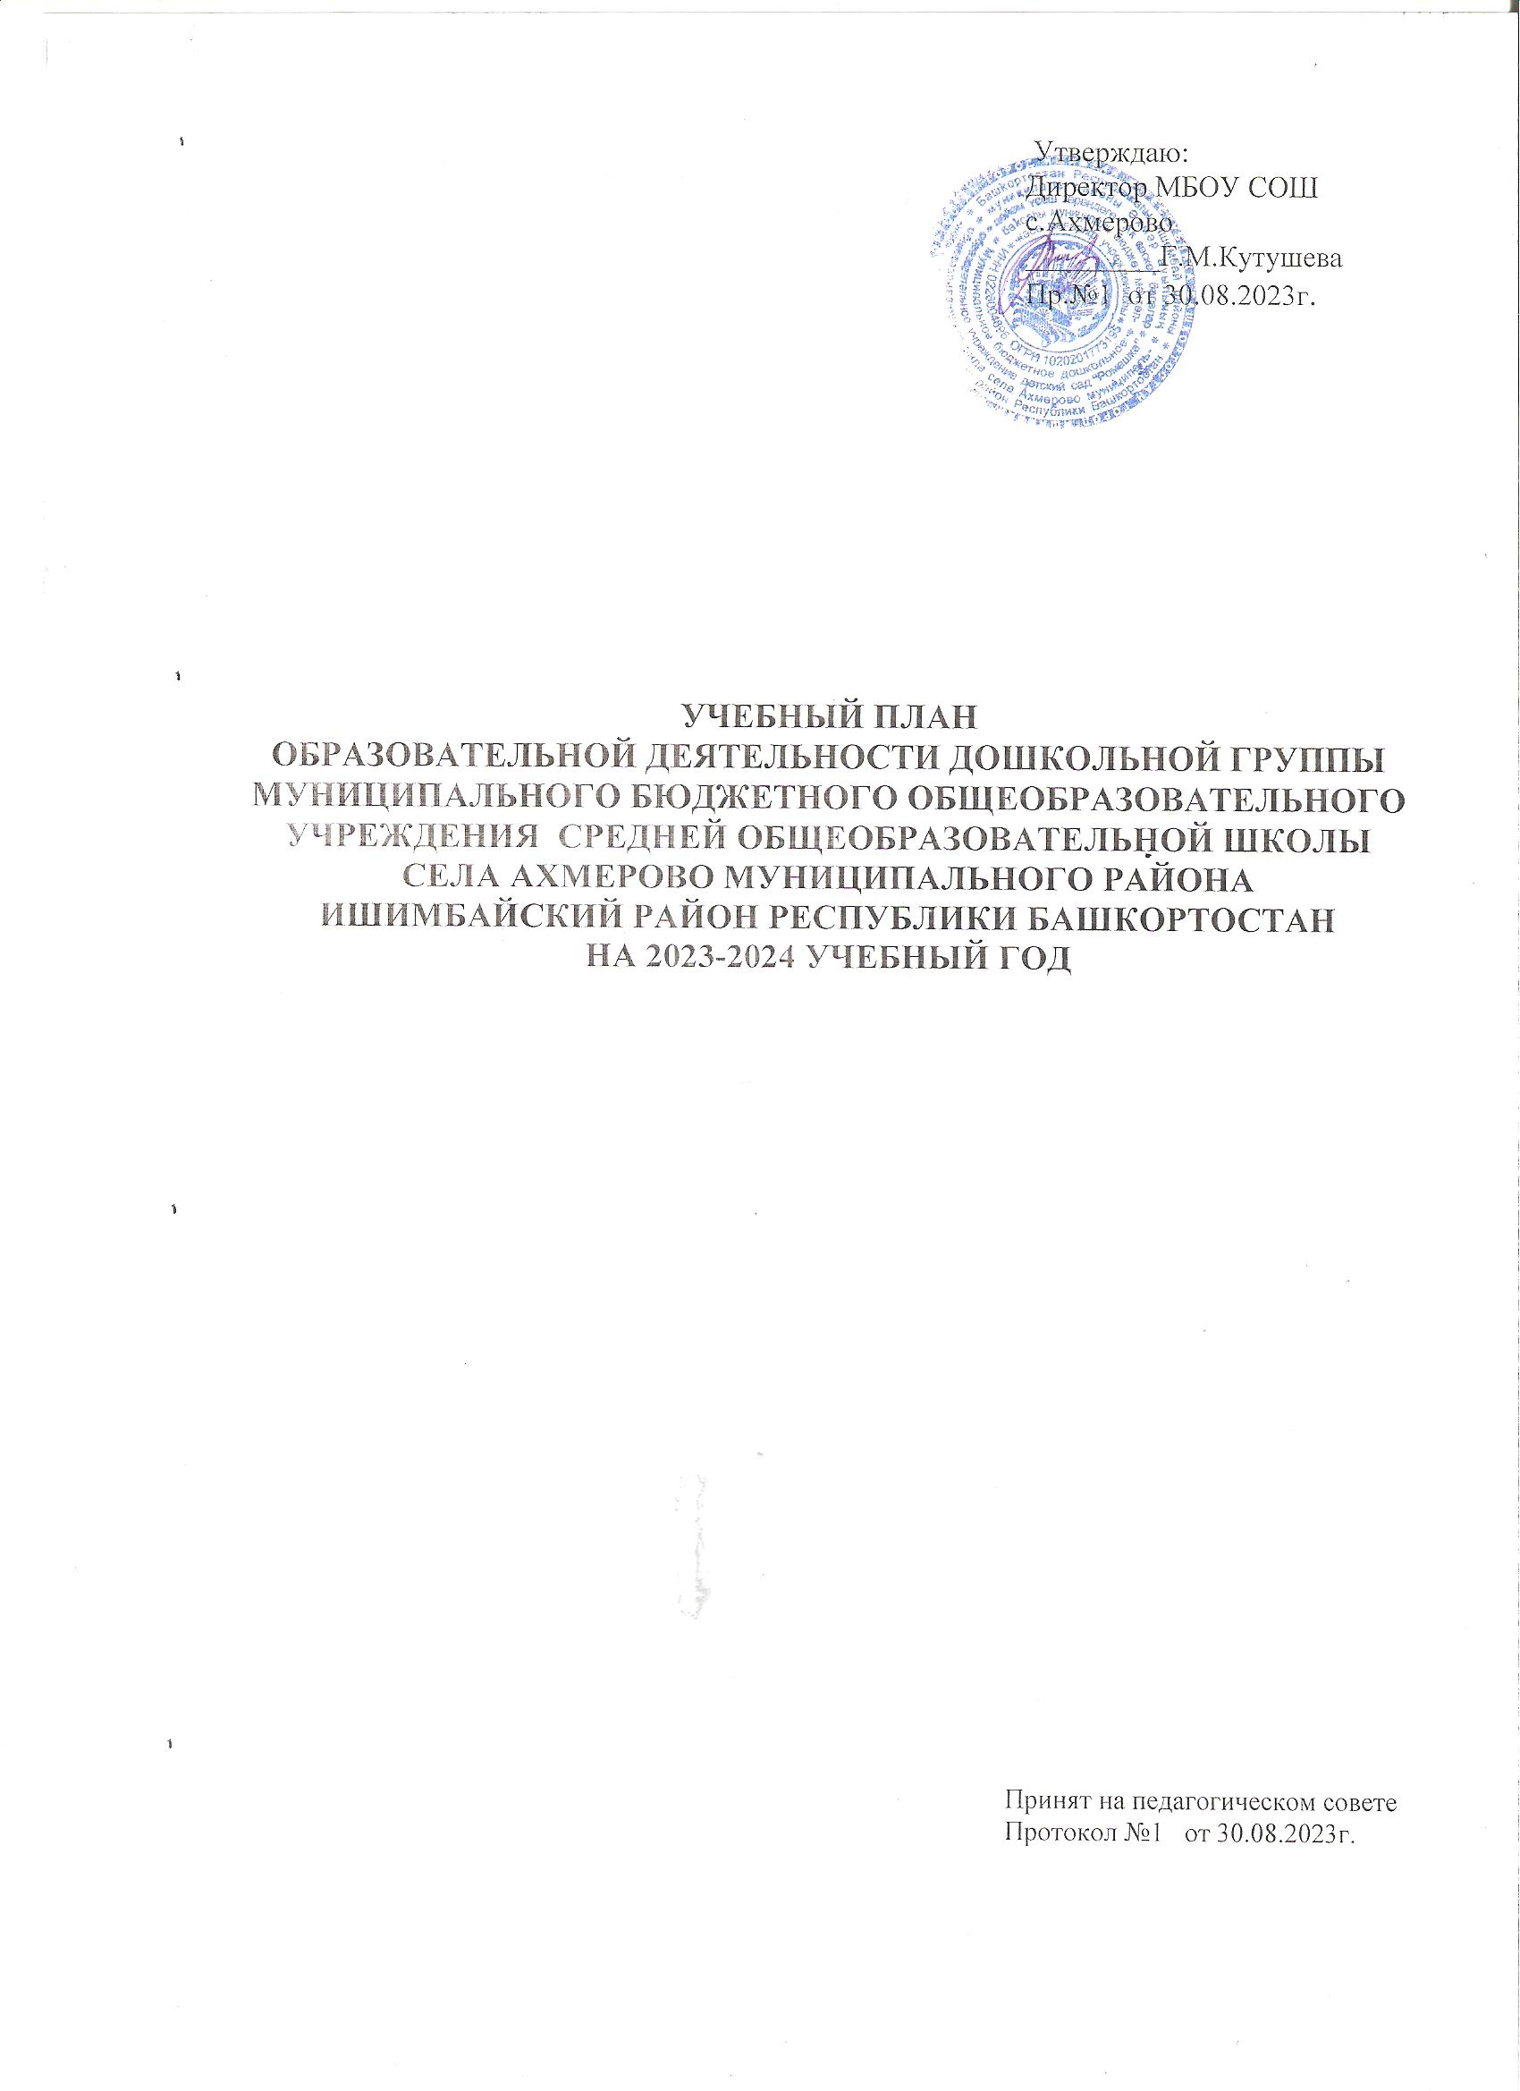

Утверждаю:
Директор МБОУ СОШ
с.Ахмерово
_________Г.М.Кутушева
Пр.№108 от 30.08.2023г.

УЧЕБНЫЙ ПЛАН
ОБРАЗОВАТЕЛЬНОЙ ДЕЯТЕЛЬНОСТИ ДОШКОЛЬНОЙ ГРУППЫ МУНИЦИПАЛЬНОГО БЮДЖЕТНОГО ОБЩЕОБРАЗОВАТЕЛЬНОГО УЧРЕЖДЕНИЯ СРЕДНЕЙ ОБЩЕОБРАЗОВАТЕЛЬНОЙ ШКОЛЫ СЕЛА АХМЕРОВО МУНИЦИПАЛЬНОГО РАЙОНА ИШИМБАЙСКИЙ РАЙОН РЕСПУБЛИКИ БАШКОРТОСТАН
НА 2023-2024 УЧЕБНЫЙ ГОД

Принят на педагогическом совете
Протокол №1 от 30.08.2023г.

ПОЯСНИТЕЛЬНАЯ ЗАПИСКА К УЧЕБНОМУ ПЛАНУ
ОРГАНИЗОВАННОЙ ОБРАЗОВАТЕЛЬНОЙ ДЕЯТЕЛЬНОСТИ

Учебный план ДГ МБОУ СОШ с.Ахмерово документ, регламентирующий организацию образовательного процесса в образовательном учреждении с учетом специфики ДОО, учебно-методического, кадрового и материально-технического оснащения.
Учебный план ДГ МБОУ СОШ с.Ахмерово разработан в соответствии :
- ФГОС дошкольного образования, утвержденным приказом Минобрнауки России №1155 от 17.10.2013г с изменениями от 8 ноября 2022 года;
- Федеральным законом № 273-ФЗ от 29.12.2012г "Об образовании в Российской Федерации" с изменениями от 17 февраля 2023 года;
- Приказом Министерства просвещения РФ от 31 июля 2020 г. № 373 «Об утверждении Порядка организации и осуществления образовательной деятельности по основным общеобразовательным программам - образовательным программам дошкольного образования» с изменениями от 1 декабря 2022 года;
- Федеральный закон от 29.12.2012г. «Об образовании в Российской Федерации» №273-ФЗ;
- «Санитарно-эпидемиологическими требованиями к устройству, содержанию и организации режима дошкольных образовательных учреждений» (СанПиН 2413049-13 от 15.05.2013 №26)
- «Порядок организации и осуществления образовательной деятельности по общеобразовательным программам дошкольного образования» (Приказ Министерства образования и науки Российской Федерации № 1014 от 30.08.2013г.)
- Порядок приема на обучение по образовательным программам дошкольного образования (приказ Министерства образования и науки Российской Федерации от 08.04.2014г. № 293)
- Федеральный государственный образовательный стандарт дошкольного образования ( Приказ №1155 от 17 октября 2013г. )
- Устав МБОУ СОШ с.Ахмерово МР Ишимбайский район РБ от 23.03.2021г.
Цель образовательного процесса – осуществление комплекса мер, направленных на сохранение и укрепление физического и психического здоровья детей, физическое, личностное и интеллектуальное развитие, становление общечеловеческих ценностей. Развитие воображения и творческих способностей детей, взаимодействие с семьей для обеспечения полноценного развития ребенка. Осуществление социальной защиты личности ребенка.
Задачи образовательного процесса – обеспечение познавательно-речевого, социально-личностного, художественно-эстетического и физического развития детей. Подготовка ребенка к сознательной жизни в свободном обществе в духе понимания мира, толерантности, чувства собственного достоинства. Воспитание с учетом возрастных особенностей детей гражданственности, уважение к правам и свободам человека, любви к окружающей природе, Родине, семье.
Образовательный процесс осуществляется по основной образовательной программе дошкольного образования « От рождения до школы» под редакцией Н.Е.Вераксы, Комаровой Т.С., Васильевой М.А., «Мозаика – синтез», 2017г. и «Программа комплексного обучения и воспитания детей в башкирских детских садах» З.Г.Нафиковой, Г.Г.Галиевой.
Парциальные программы:
- И.А. Помораева, В.А. Позина «Формирование элементарных математических представлений»;
- В.В. Гербова «Развитие речи в детском саду»;
- О.С. Ушакова «Программа и методика развития речи детей дошкольного возраста в детском саду»;
Р.Г.Давлетбаева, Ф.Г.Азнабаева, Я.С.Каримова, Ф.Ф.Кагарманова «Программа обучения детей русской разговорной речи в башкирских дошкольных образовательных учреждениях»;
- К.Ю. Белая «Формирование основ безопасности у дошкольников»;
- Р. Стеркина, О.Л. Князева, Н.Н. Авдеева «Основы безопасности детей
дошкольного возраста;
- С.Н.Николаева «Экологическое воспитание»;
- В.Ф.Головнина «Познай себя»;
- Л. И Пензулаева «Физкультурные занятия в детском саду»;
- О.Н.Князева, М.Д. Маханева «Приобщение детей к истокам русской народной культуры»;
- М.Б. Зацепина «Музыкальное воспитание в детском саду»;
Национально-региональный компонент:
- «Программа по изучению Республики Башкортостан для детей дошкольного возраста» (на башкирском языке), авторы:
Азнабаева Ф.Г., Альбекова Г.Ш., Буранбаева А.Р., Муртаева К.Ф.
- «Академия детства» (региональная программа, формируемая участниками образовательных отношений дошкольного образования Республики Башкортостан), авторы:
Азнабаева Ф.Г., Фаизова М.И., Агзамова З.А.
- «Программа обучения русской разговорной речи в башкирских дошкольных образовательных учреждениях»
Авторы : Давлетбаева Р.Г., Азнабаева Ф.Г., Каримова Я.С., Кагарманова Ф.Ф.
- «Комплексное развитие детей в процессе их общения с природой» ( Программа)
Автор : Л.И.Марченко
- «Земля отцов» Гасановой Р.Х., Уфа, БИРО
ООД проводится в режиме пятидневной недели. Обучение ведется на башкирском языке. Количество ООД, их продолжительность, время проведения не превышает максимально допустимый объем недельной образовательной нагрузки и проводится по подгруппам, фронтально и соответствует требованиям СанПиН 2413049-13 от 15.05.2013. Первая половина дня отводится ООД, требующей повышенной умственной нагрузки, кроме понедельника. Перерывы между ООД 10 минут. ООД по физическому развитию осуществляется три раза в неделю.
Реализация национально – регионального компонента осуществляется в ООД по ОО: познавательное и художественно-эстетическое - ознакомление с окружающим миром (ознакомление с Башкортостаном) и художественное творчество и в режимных моментах.
Образовательная деятельность осуществляется со 01.09.2023г. по 31.05.2024г.

УЧЕБНЫЙ ПЛАН
ОРГАНИЗОВАННОЙ ОБРАЗОВАТЕЛЬНОЙ ДЕЯТЕЛЬНОСТИ ДЛЯ ДОШКОЛЬНОЙ ГРУППЫ МБОУ СОШ СЕЛА АХМЕРОВО , РЕАЛИЗУЮЩИХ ОСНОВНУЮ ОБРАЗОВАТЕЛЬНУЮ ПРОГРАММУ НА ОСНОВЕ ОСНОВНОЙ ОБРАЗОВАТЕЛЬНОЙ ПРОГРАММЫ ДОШКОЛЬНОГО ОБРАЗОВАНИЯ « ОТ РОЖДЕНИЯ ДО ШКОЛЫ» ПОД РЕД. Н.Е.ВЕРАКСЫ, ВАСИЛЬЕВОЙ М.А., КОМАРОВОЙ Т.С. И «ПРОГРАММА КОМПЛЕКСНОГО ОБУЧЕНИЯ И ВОСПИТАНИЯ ДЕТЕЙ В БАШКИРСКИХ ДЕТСКИХ САДАХ» З.Г.НАФИКОВОЙ, Г.Г.ГАЛИЕВОЙ
НА 2023-2024 УЧЕБНЫЙ ГОД

№ п/п | Основные направления развития | Образовательная деятельность | Количество ОД в неделю
I. | Обязательная часть. Федеральный компонент |  | 1-2г. | 2-3г. | 3-4г. | 4-5л. | 5-6л. | 6-7л.
1. | Физическое развитие | Физкультура | - | 3 | 3 | 3 | 3 | 3
1. | Физическое развитие | Развитие движений | 2 | - | - | - | - | -
2. | Социально –коммуникативное развитие | Ознакомление с окружающим миром | 1 | 1 | 1 | 1 | 1 | 1
3. | Познавательное развитие | Ребенок и окружающий мир: формирование элементарных математических представлений (ФЭМП), конструирование | - | 1 | 1 | 1 | 1 | 2
3. | Познавательное развитие | Со строительным материалом | 1 | - | - | - | - | -
3. | Познавательное развитие | С дидактическим материалом | 2 | - | - | - | - | -
4. | Речевое развитие | Развитие речи | 2 | 2 | 0,5 | 0,5 | 1 | 0,5
4. | Речевое развитие | Подготовка к обучению грамоте | - | - | - | - | - | 1
4. | Речевое развитие | Художественная литература | - | - | 0,5 | 0,5 | 1 | 0,5
5. | Художественно-эстетическое развитие | Рисование | - | 1 | 1 | 1 | 1 | 1
5. | Художественно-эстетическое развитие | Лепка | - | 1 | 0,5 | 0,5 | 0,5 | 0,5
5. | Художественно-эстетическое развитие | Аппликация | - | - | 0,5 | 0,5 | 0,5 | 0,5
5. | Художественно-эстетическое развитие | Музыка | 2 | 2 | 2 | 2 | 2 | 2
Итого: |  |  | 10 | 11 | 10 | 10 | 11 | 13
II.Национально-региональный компонент

1. | Познавательное | Ознакомление с окружающим миром (Ознакомление с Башкортостаном) | - | - | - | 1 | 1 | 1
2. | Художественно-эстетическое | Художественное творчество | - | - | - | - | 1 | 1
Итого: |  |  | 10 | 11 | 10 | 11 | 13 | 15

